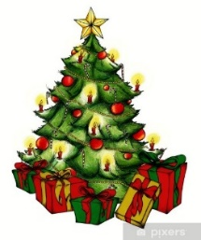 Weihnachtswunschbaum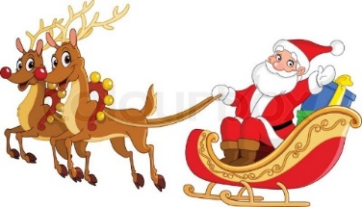
Ich wünsche mir:________________________________________________

Vorname:_________________

Platz für ein Bild

Nur für die Gemeinde zum Abholen der Geschenke, der Abschnitt wird danach vernichtet. Bitte deutlich und in Druckschrift ausfüllen
Vorname:__________________________ Name:____________________________ Alter:
Straße:___________________________________ Ortsteil:_____________________________
Telefonnummer:____________________________________

